**Judul artikel ditulis dalam kalimat yang ringkas, jelas merepresentasikan isi artikel, tidak lebih dari 20 kata (12 pt)**

Penulis Pertama1*, Penulis Kedua1,2, Penulis Ketiga2 (11 pt)

1Institusi dan alamat lengkap Pertama (10 pt)

2Institusi dan alamat lengkap Kedua

*Surel korespondensi: [penulis.pertama@institusi.pertama.go.id](mailto:penulis.pertama@institusi.pertama.go.id) (10 pt)

Tel/Whatsapp

Artikel diterima : ………….. (Tanggal tulisan diajukan). Revisi diterima : .................... 20xx. (9 pt)

**ABSTRACT (10 PT)**

A concise abstract is required (200-300 words). The abstract should be informative and state briefly the aim of the research, the principal results and major conclusions. An abstract is often presented separately from the article, thus it must be able to stand alone (completely self-explanatory). References should not be cited, but if essential, then cite the author(s) and year(s). Abbreviations should be avoided, but if essential, they must be defined at their first mention. (10 pt)

**Key words:** Keywords is about five words; covering scientific and local name (if any); research theme; and special methods which used; and sorted from A to Z. (10 pt)

**ABSTRAK (10 PT)**

Sebuah abstrak singkat terdiri 200-300 kata. Abstrak harus informatif dan dinyatakan dengan ringkas tujuan penelitian, hasil utama dan kesimpulan penting. Sebuah abstrak seringkali disajikan terpisah dari artikel, jadi harus dapat berdiri sendiri (penjelasan sendiri yang lengkap). Referensi seharusnya tidak dikutip, tetapi jika diperlukan, kutip nama dan tahun. Singkatan seharusnya dihindari, tetapi jika terpaksa, harus dijelaskan pada awal penulisan. (10 pt)

**Kata kunci:** Kata kunci terdiri dari lima kata; melingkupi nama ilmiah dan local (jika ada); tema penelitian, dan metode khusus yang digunakan; urutkan dari A ke Z. (10 pt)

**PENDAHULUAN (11 PT)**

Pendahuluan terdiri dari 400-600 kata, berisi latar belakang dan tujuan penelitian. Tujuan penelitian dijelaskan pada akhir paragraph. Artikel penelitian seharusnya tidak lebih dari 8.000 kata (termasuk tabel dan gambar). Panjang tulisan tidak melebihi 14 halaman naskah dengan spasi 1.5 termasuk tabel dan gambar serta lampiran dalam kertas berukuran A4 (210 × 297 mm), pada kolom tunggal, font Times New Roman 11 pt (kecuali Abstract/Abstrak, Key words/Kata kunci, dan Daftar Pustaka10 pt) dan diberi nomor baris. Margin pada keempat sisi 2 cm (11 pt).

**BAHAN DAN METODE (11 PT)**

**Lokasi Penelitian (11 pt)**

Bahan dan Metode menekankan pada prosedur dan analisis data. Untuk penelitian lapangan, lebih baik jika lokasi penelitian dijelaskan dengan peta lokasi penelitian. Lebar gambar harus berukuran 8 cm atau 17 cm jika informasi pada gambar tidak terbaca pada ukuran 8cm (Gambar 1). (11 pt)

|  |
| --- |
|  |
| **Gambar 1.** Lokasi penelitian di Hutan Pendidikan Fakultas Kehutanan Universitas Mulawarman, Samarinda, Kalimantan Timur. (11 pt) |

**Prosedur Penelitian (11 pt)**

*Sub-prosedur-1*

Xxxxxx

*Sub-prosedur-2*

Xxxxxx.

**Analisis Data (11 pt)**

Xxxxxx.

**HASIL DAN PEMBAHASAN (11 PT)**

Hasil dan Pembahasan ditulis dengan jelas dan ringkas. Pembahasan menjelaskan mengapa dan bagaimana hasil penelitian diperoleh, dan tidak hanya menjelaskan kembali hasil diperoleh dalam bentuk kalimat, tidak mengulangi kembali. Kalimat yang berupa kesimpulan diberikan pada akhir pembahasan. (11 pt)

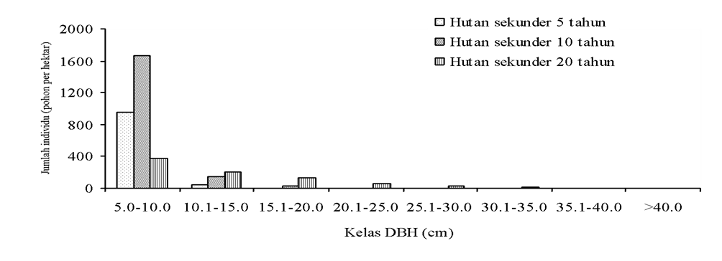

**Gambar 2**. Jumlah individu pada kelas diameter berbeda pada hutan sekunder berbeda umur. (11 pt)

**Hasil dan Pembahasan-2 (11 pt)**

Xxxxxxxxx (Tabel2).

Xxxxxxxxx (Gambar 3).

**Tabel 1.** Limpasan permukaan dan massa tanah tererosi pada kelas kelerengan berbeda (11 pt)

|  |  |  |  |  |
| --- | --- | --- | --- | --- |
| **Kelas kelerengan** |  | **Limpasan permukaan (LP)** |  | **Massa tanah terrosi (MTT)** |
|  | m3 ha-1 |  | ton ha-1 |
| Sangat curam  Curam  Agak curam  Landai  Datar |  |  |  |  |

*Keterangan: Xxxxx*

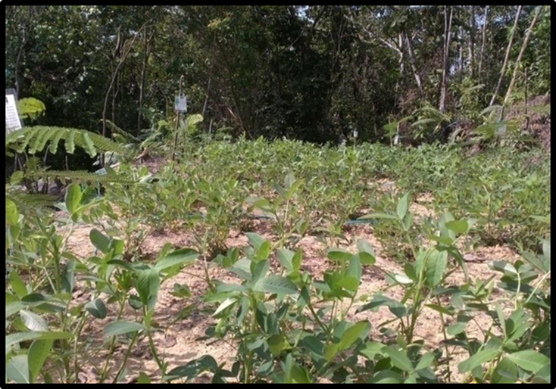

**Gambar 3.** Pertumbuhan sengon dan kacang tanah pada umur 1 bulan setelah tanam

**KESIMPULAN**

Kesimpulan menggambarkan jawaban dari hipotesis danatau tujuan penelitian atau temuan ilmiah yang diperoleh. Kesimpulan bukan berisi perulangan dari hasil dan pembahasan, tetapi lebih kepada ringkasan hasil temuan seperti yang diharapkan di tujuan atau hipotesis. Bila perlu, di bagian akhir simpulan dapat juga dituliskan hal-hal yang akan dilakukan terkait dengan gagasan selanjutnya dari penelitian tersebut. (11 pt)

**UCAPAN TERIMA KASIH (11 PT)**

Ucapan terima kasih dituliskan singkat; semua sumber pendanaan dari institusi, swasta dan kerjasama yang mendukung penelitian harus dijelaskan, dan beberapa konflik kepentingan yang potensial harus dijelaskan. (11 pt)

**DAFTAR PUSTAKA (11 PT)**

Daftar pustaka seharusnya dari jurnal ilmiah yang dipublikasikan sekurangnya 10 tahun terakhir sekitar 70-80%. (11 pt)

Álvarez-Yépiz, J. C., Martínez-Yrízar, A., Búrquez, A., & Lindquist, C. (2008). Variation in vegetation structure and soil properties related to land use history of old-growth and secondary tropical dry forests in Northwestern Mexico. *Forest Ecology and Management,* 256(2), 355-366. https://doi.org/10.1016/j.foreco.2008.05.007

Fachrul, M. F. (2007). *Metode Sampling Bioekologi*. Bumi Aksara.

Feldpausch, T. R., Prates-Clark, C. C., Fernandes, E. C. M., & Riha, S. J. (2007). Secondary forest growth deviation from chronosequence predictions in Central Amazonia. *Global Change Biology,* 13(5), 967-979. https://doi.org/10.1111/j.1365-2486.2007.01333.x

Jawa, R., & Chai, P. K. (2007). *A new check list of the trees of Sarawak*. Lee Miing Press Sdn. Bhd.

Kementerian Lingkungan Hidup dan Kehutanan (KLHK). (2016). Peta batas daerah aliran sungai wilayah Kalimantan Timur. Available at: <http://webgis.dephut.go.id/pub/webgis>. Accessed July 10, 2016.

Kendawang, J. J., Ninomiya, I., Tanaka, K., Ozawa, T., Hattori, D., Tanaka, S., & Sakurai, K. (2007). Effects of burning strength in shifting cultivation on the early stage of secondary succession in Sarawak, Malaysia. *Tropics, 16*(4), 309-321.

Marin-Spiotta, E., Ostertag, R., & Silver, W. L. (2007). Long-term patterns in tropical reforestation: Plant community composition and aboveground biomass accumulation. *Ecological Applications,* 17(3), 828-839. https://doi.org/10.1890/06-0621.1

Mazenah, S. W. Y., Ipor, I. B., Tawan, C. S., Ismail, J., & Kamilah, S. M. (2012). Biomass and carbon sequestration of selected grown herbaceous species in UNIMAS campus. In M. E. Wasli, H. Sani, F. B. Ahmad, S. Mohamad, L. P. Teen, L. K. Soon, & M. Sidi (Eds.), *Proceedings of The 4th Regional Conference on Natural Resources in the Tropics (NTrop4)* (pp. 607-611). Faculty of Resource Science and Technology, Universiti Malaysia Sarawak (UNIMAS).

Odum, P. E. (2005). *Fundamentals of Ecology* (5th ed.). Thomson Brooks/Cole.

Sapkota, I. P., Tigabu, M., & Odén, P. C. (2010). Changes in tree species diversity and dominance across a disturbance gradient in Nepalese sal (*Shorea robusta* Gaertn. f.) forests. *Journal of Forestry Research,* 21(1), 25-32. https://doi.org/10.1007/s11676-010-0031-5

Van Do, T., Osawa, A., & Thang, N. T. (2010). Recovery process of a mountain forest after shifting cultivation in Northwestern Vietnam. *Forest Ecology and Management,* 259(8), 1650-1659. https://doi.org/10.1016/j.foreco.2009.12.023